Лабораторная работа №5
  - Модель эпидемии (SIR)
Ланцова Яна Игоревна
Содержание

Список иллюстраций

Список таблиц

1 Цель работы
Построить модель SIR в xcos и OpenModelica.

2 Задание
- Реализовать модель SIR в в xcos;
- Реализовать модель SIR с помощью блока Modelica в в xcos;
- Реализовать модель SIR в OpenModelica;
- Реализовать модель SIR с учётом процесса рождения / гибели особей в xcos (в том числе и с использованием блока Modelica), а также в OpenModelica;
- Построить графики эпидемического порога при различных значениях параметров модели (в частности изменяя параметр $μ$);
- Сделать анализ полученных графиков в зависимости от выбранных значений параметров модели.

3 Выполнение лабораторной работы
Задача о распространении эпидемии описывается системой дифференциальных уравнений:
$$\left\{\begin{matrix}\dot{s}=−βs\left(t\right)i\left(t\right); \\ \dot{i}=βs\left(t\right)i\left(t\right)−νi\left(t\right); \\ \dot{r}=νi\left(t\right),\end{matrix}\right.$$
где $β$ – скорость заражения, $ν$ – скорость выздоровления.
Для реализации модели (рис. 1) потребуются следующие блоки xcos:
- CLOCK_c – запуск часов модельного времени;
- CSCOPE – регистрирующее устройство для построения графика;
- TEXT_f – задаёт текст примечаний;
- MUX – мультиплексер, позволяющий в данном случае вывести на графике сразу несколько кривых;
- INTEGRAL_m – блок интегрирования;
- GAINBLK_f – в данном случае позволяет задать значения коэффициентов $β$ и $ν$ ;
- SUMMATION – блок суммирования;
- PROD_f – поэлементное произведение двух векторов на входе блока.
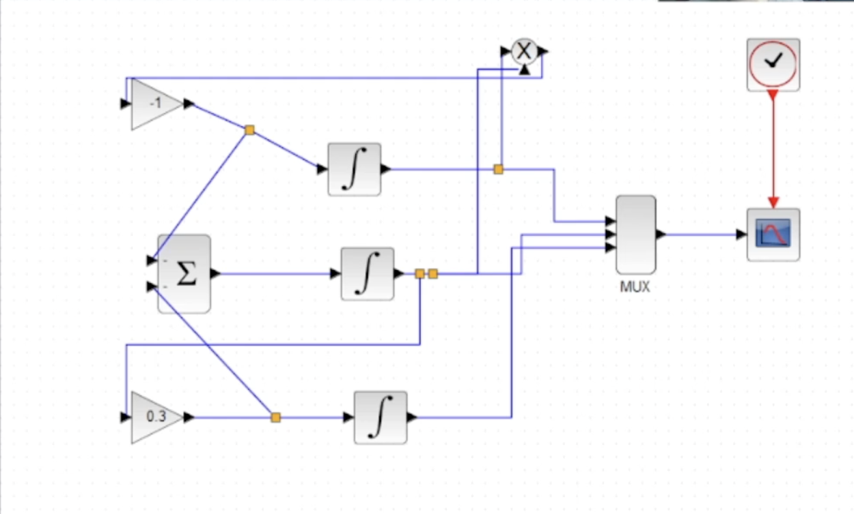
Рис. 1: модель SIR Xcos
В параметрах верхнего и среднего блока интегрирования необходимо задать начальные значения $s\left(0\right)=0,999$ и $i\left(0\right)=0,001$ (рис. 2 - 3).
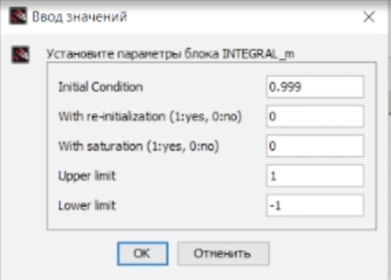
Рис. 2: Задание начальных значений в блоках интегрирования
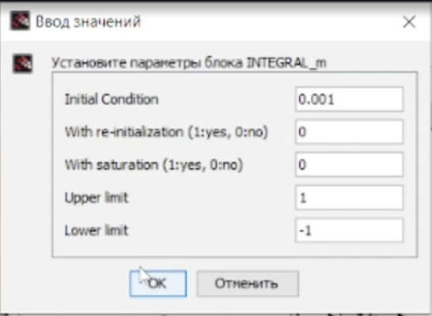
Рис. 3: Задание начальных значений в блоках интегрирования
В меню Моделирование, Установка зададим конечное время интегрирования, равным времени моделирования, в данном случае 30 (рис. 4)
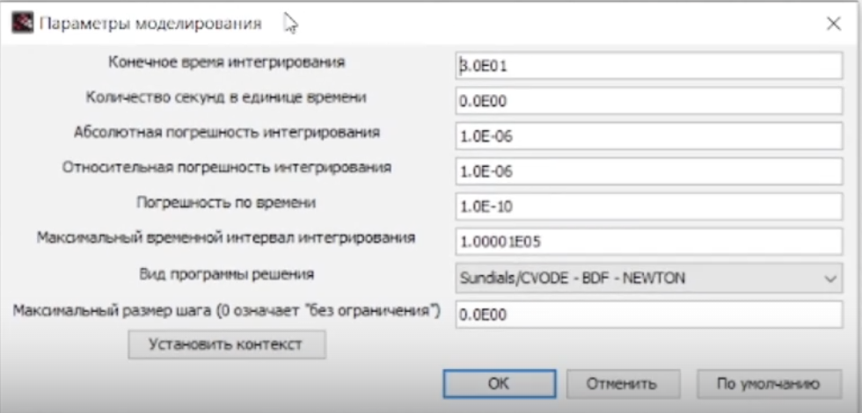
Рис. 4: Задание конечного времени интегрирования в xcos
Результат моделирования представлен на рис. 5. Черной линией обозначен график $s\left(t\right)$ (динамика численности уязвимых к болезни особей), красная линия определяет $r\left(t\right)$ — динамику численности выздоровевших особей, наконец, зеленая линия определяет $i\left(t\right)$ — динамику численности заражённых особей. Пересечение трёх линий определяет порог эпидемии.
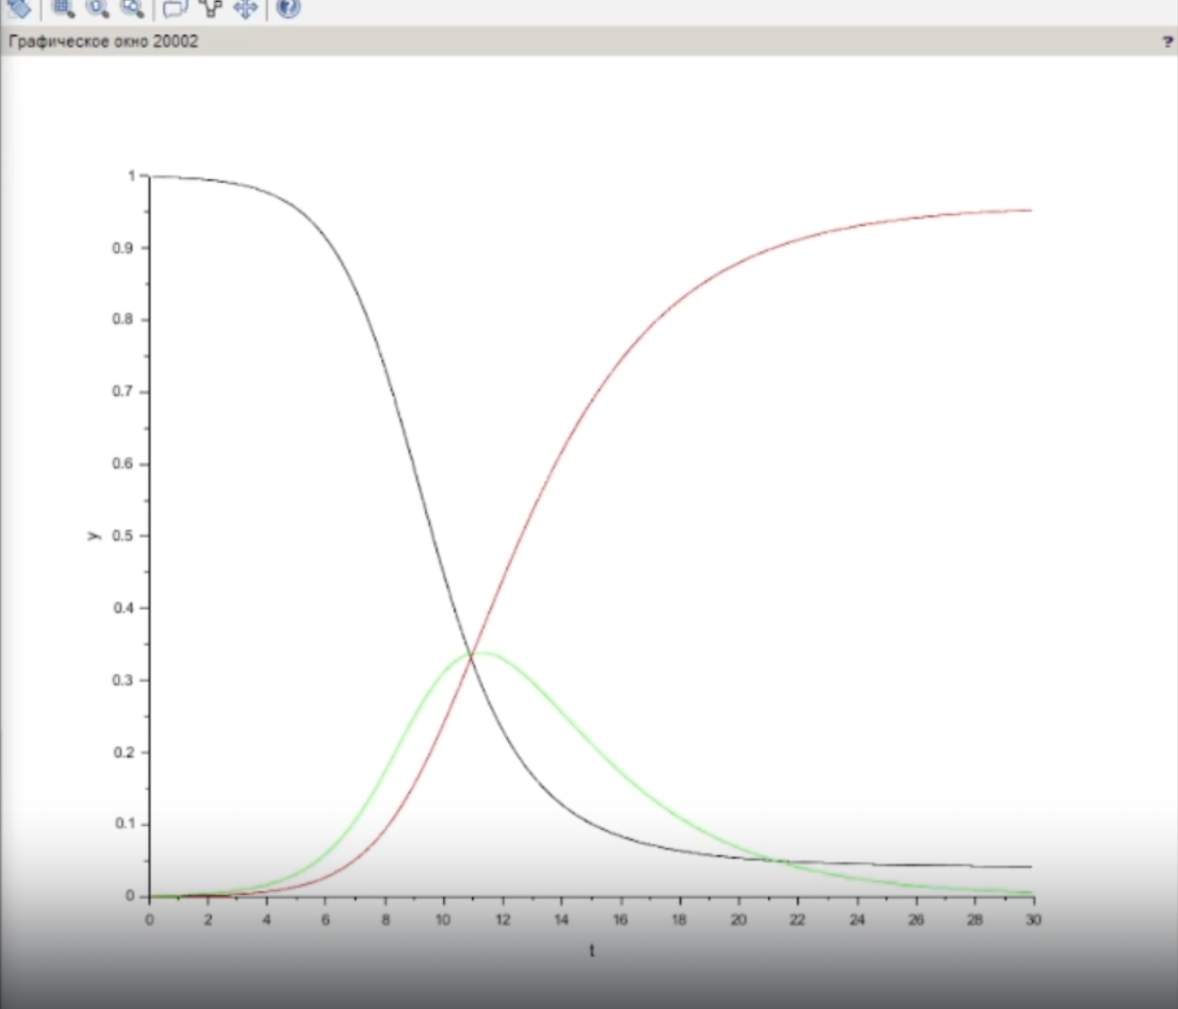
Рис. 5: Эпидемический порог модели SIR при $β=1,ν=0.3$
Реализуем модель с помощью блока Modelica в xcos. Готовая модель SIR представлена на рис 6.
Для реализации модели SIR с помощью языка Modelica помимо блоков CLOCK_c, CSCOPE, TEXT_f и MUX требуются блоки CONST_m — задаёт константу; MBLOCK (Modelica generic) — блок реализации кода на языке Modelica.
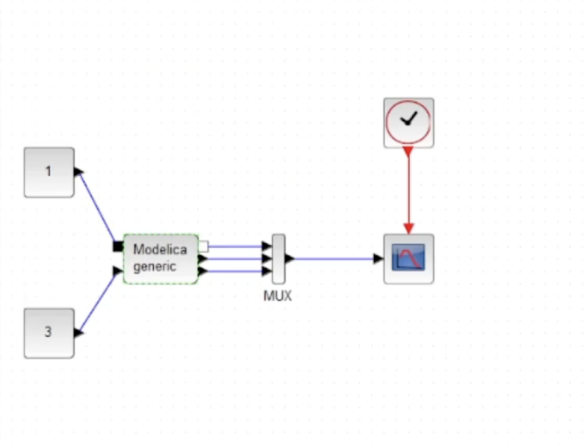
Рис. 6: Модель SIR в xcos с применением блока Modelica
Параметры блока Modelica представлены на рис. 7,8. Переменные на входе (“beta”, “nu”) и выходе (“s”, “i”, “r”) блока заданы как внешние (“E”).
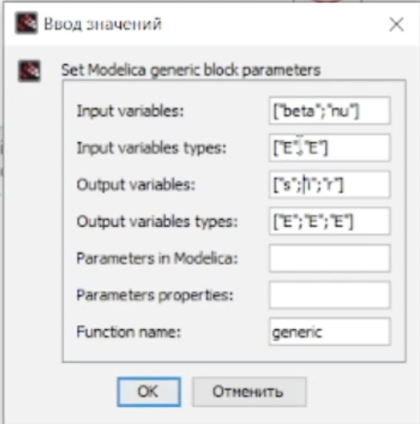
Рис. 7: Параметры блока Modelica для модели SIR
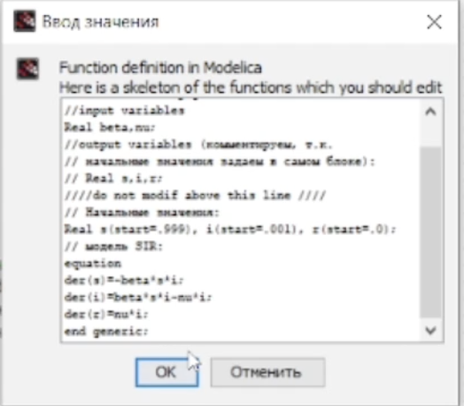
Рис. 8: Параметры блока Modelica для модели SIR
В результате получаем график (рис. 9), построенный с помощью блока Modelica идентичный графику (рис. 5), построенному без них.
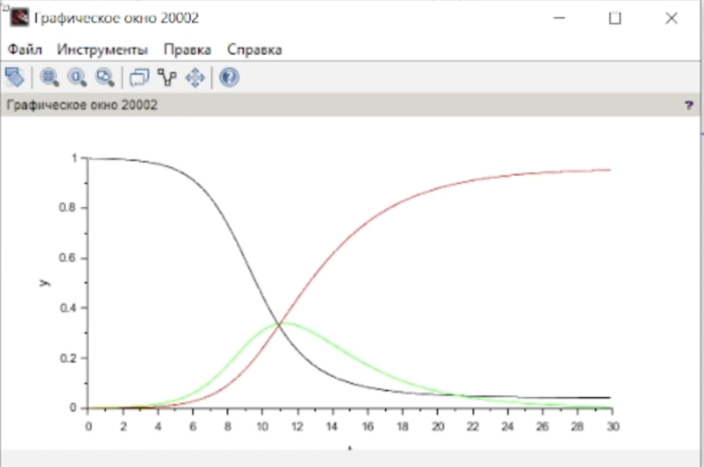
Рис. 9: Эпидемический порог модели SIR при $β=1,ν=0.3$
В качестве упражнения необходимо построить модель SIR на OpenModelica. Синтаксис почти такой же как и на Modelica. Нужно задать параметры, начальные значения и систему дифференциальных уравнений. Код представлен ниже (рис. 10)
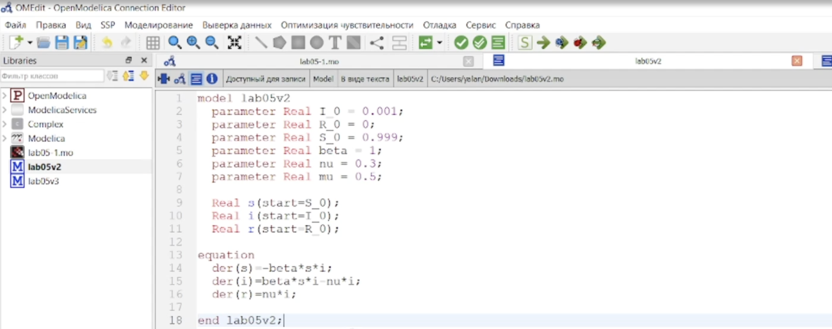
Рис. 10: Код программы
Теперь выполним симуляции, задав конечное время 30 с. В результате получаем следующий график (рис. 11).
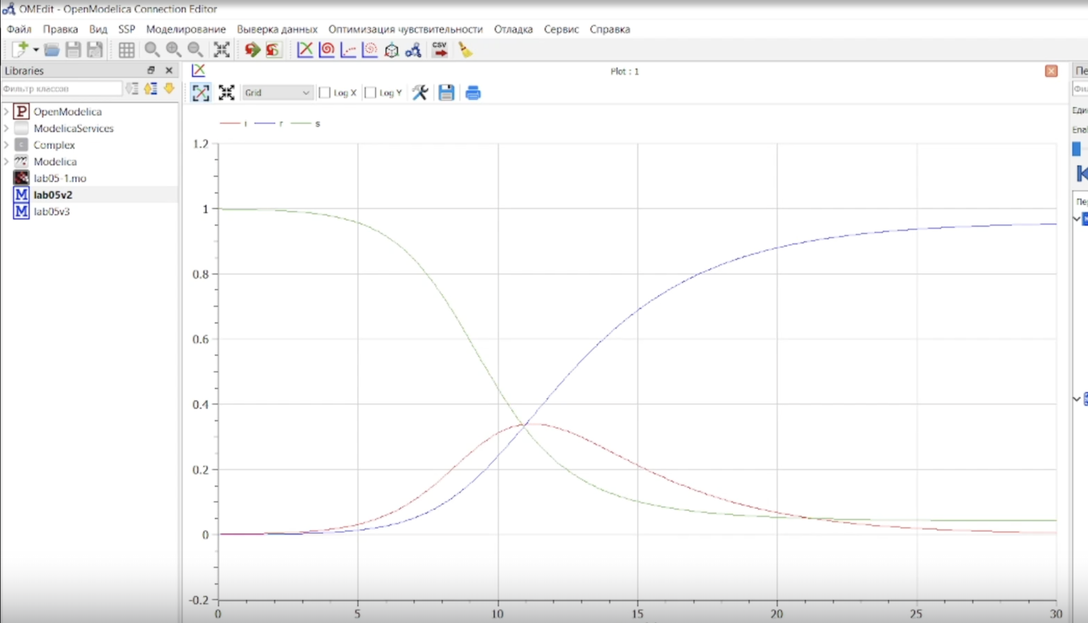
Рис. 11: Эпидемический порог модели SIR при $β=1,ν=0.3$

3.1 Задание для самостоятельного выполнения
Предположим, что в модели SIR учитываются демографические процессы, в частности, что смертность в популяции полностью уравновешивает рождаемость, а все рожденные индивидуумы появляются на свет абсолютно здоровыми. Тогда получим следующую систему уравнений:
$$\left\{\begin{matrix}\dot{s}=−βs\left(t\right)i\left(t\right)+μ\left(N−s\left(t\right)\right); \\ \dot{i}=βs\left(t\right)i\left(t\right)−νi\left(t\right)−μi\left(t\right); \\ \dot{r}=νi\left(t\right)−μr\left(t\right),\end{matrix}\right.$$
где $μ$ — константа, которая равна коэффициенту смертности и рождаемости.
Реализуем эту модель в xcos. Тут нам понадобятся три блока суммирования и 4 блока констант (добавляется константа $ν$) (рис. 12).
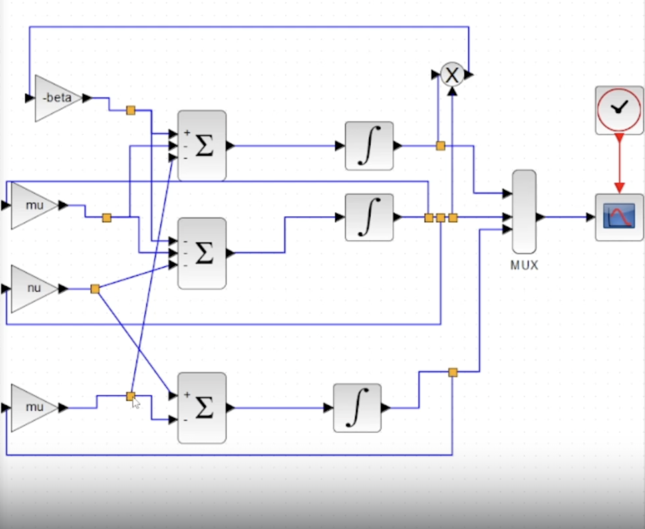
Рис. 12: Модель SIR с учетом демографических процессов в xcos
Получим следующий график (рис. 13).
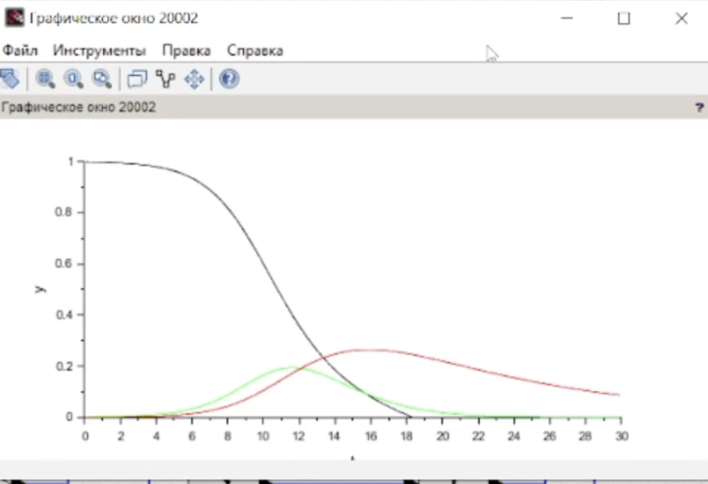
Рис. 13: График модели SIR с учетом демографических процессов
Теперь реализуем модель SIR с учетом демографических процессов в xcos с помощью блоков Modelica (рис. 14).
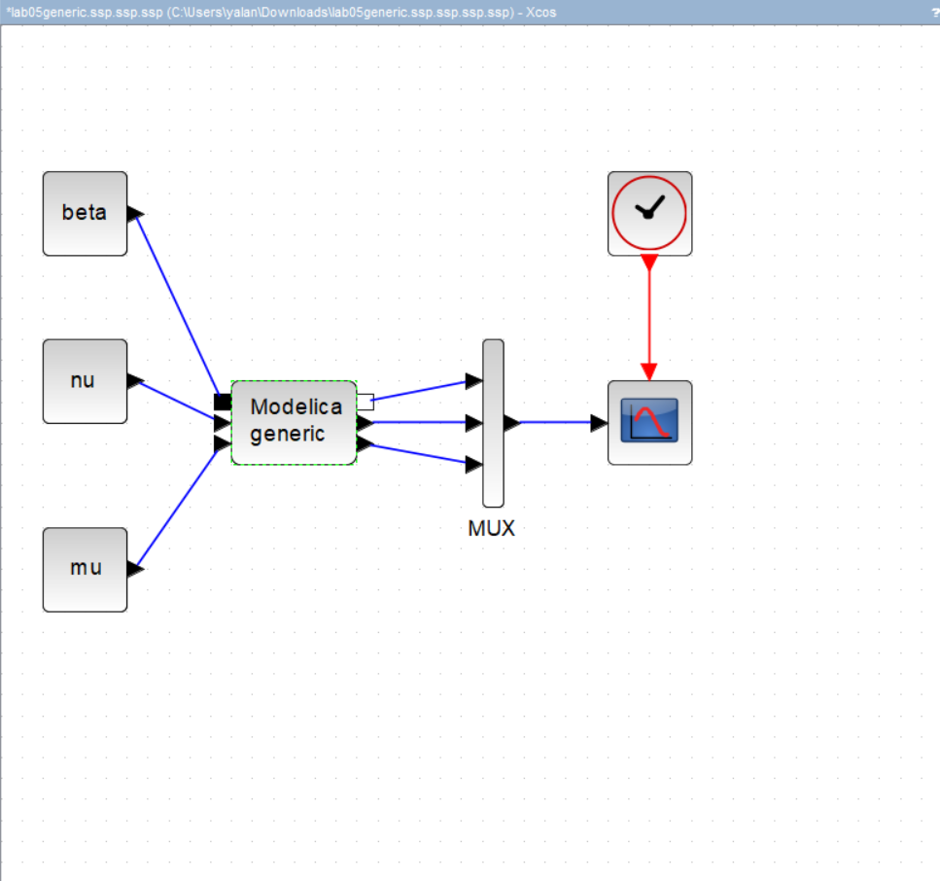
Рис. 14: Модель SIR с учетом демографических процессов в xcos с применением блока Modelica
Параметры блока Modelica представлены на рис. 15,16. Переменные на входе (“beta”, “nu”, “mu” ) и выходе (“s”, “i”, “r”) блока заданы как внешние (“E”).
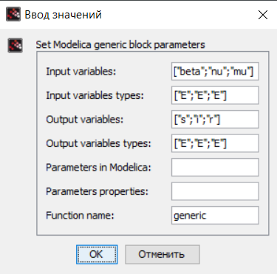
Рис. 15: Параметры блока Modelica для модели SIR с учетом демографических процессов
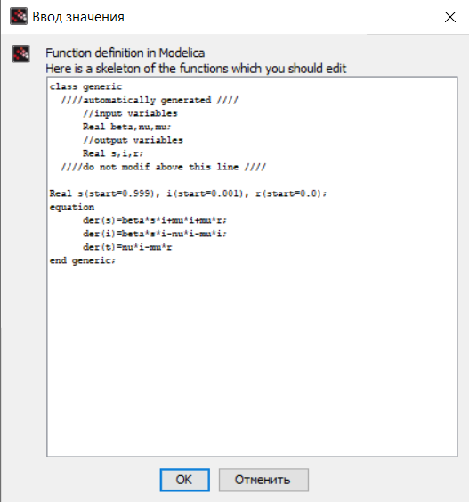
Рис. 16: Параметры блока Modelica для модели SIR с учетом демографических процессов
В результате получаем следующий график (рис. 17).

Рис. 17: График модели SIR с учетом демографических процессов
Реализуем модель SIR с учетом демографических процессов на OpenModelica. (рис. 18).
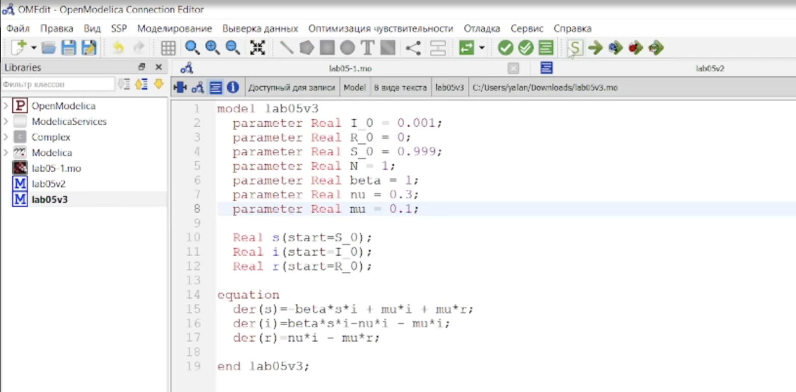
Рис. 18: Код программы
Выполнив симуляцию, получим следующий график (рис. 19).
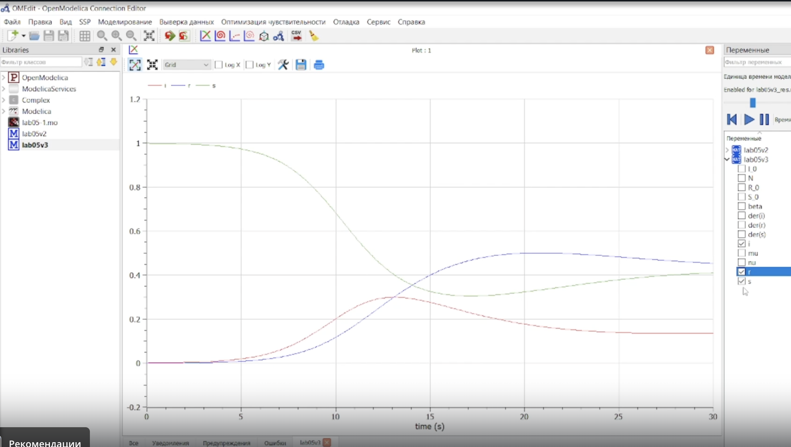
Рис. 19: График модели SIR с учетом демографических процессов
Теперь построим графики при разных значениях параметров. (рис. 20-21).
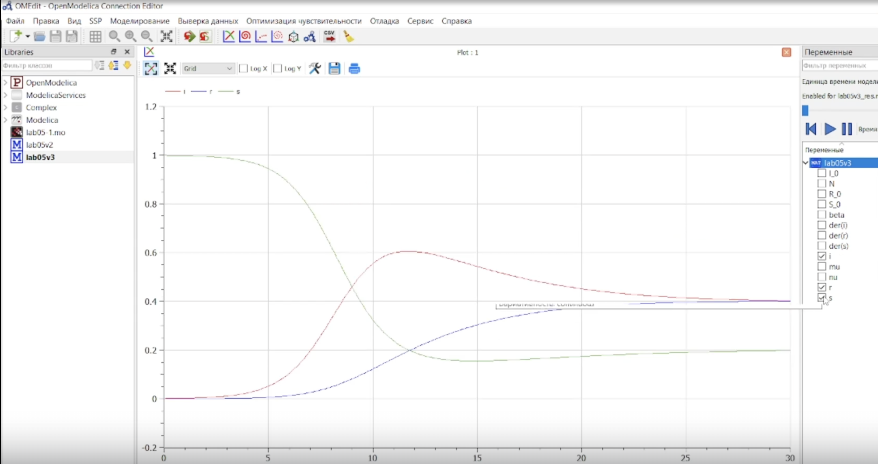
Рис. 20: $ν=0.1$, $μ=0.1$
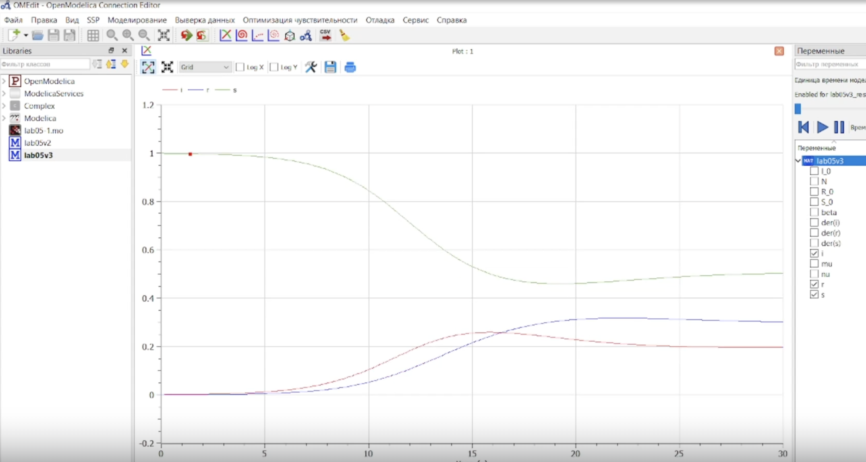
Рис. 21: $ν=0.3$, $μ=0.2$

4 Выводы
В процессе выполнения данной лабораторной работы была построена модель SIR в xcos и OpenModelica.

